第五章 数据迁移实践

前面已经讲过，数据迁移是一种将离线存储与在线存储融合的技术。它将高速、高容量的非在线存储设备作为磁盘设备的下一级设备，然后将磁盘中常用的 数据按指定的策略自动迁移到磁带库（简称带库）等二级大容量存储设备上。当需要使用这些数据时，分级存储系统会自动将这些数据从下一级存储设备调回到上一 级磁盘上。对于用户来说，上述数据迁移操作完全是透明的，只是在访问磁盘的速度上略有怠慢，而在逻辑磁盘的容量上明显感觉大大提高了。

数据的迁移在实际的应用中主要以数据库的迁移为主，数据库的迁移又包括数据库的维护，也就是数据的备份与恢复的过程。本章主要讲授数据库从安装、操作到备份、恢复以及数据库升级的全部实践操作过程。

5.1 数据库的安装实践

5.1.1 Oracle数据库的安装

（1）Oracle 下载

注意Oracle分成两个文件，下载完后，将两个文件解压到同一目录下即可。 路径名称中，最好不要出现中文，也不要出现空格等不规则字符。

**官方下地址**：

http://www.oracle.com/technetwork/database/enterprise-edition/downloads/index.html以下两网址来源此官方下载页网。

win 32位操作系统 下载地址：

http://download.oracle.com/otn/nt/oracle11g/112010/win32_11gR2_database_1of2.zip

http://download.oracle.com/otn/nt/oracle11g/112010/win32_11gR2_database_2of2.zip

win 64位操作系统 下载地址：

http://download.oracle.com/otn/nt/oracle11g/112010/win64_11gR2_database_1of2.zip

http://download.oracle.com/otn/nt/oracle11g/112010/win64_11gR2_database_2of2.zip

**（2）Oracle安装**

解压缩文件，将两个压缩包一起选择， 鼠标右击 ->  解压文件 如图

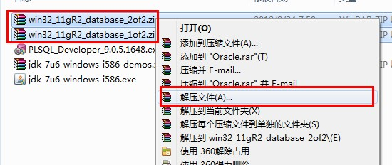

两者解压到相同的路径中，如图：

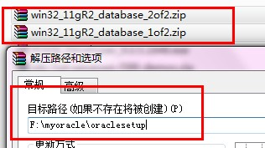

到相应的解压路径上面，找到可执行安装文件【 setup.exe 】双击安装。

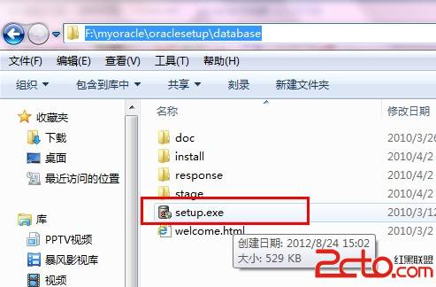

安装第一步：配置安全更新，这步可将自己的电子邮件地址填写进去（也可以不填写，只是收到一些没什么用的邮件而已）。取消下面的“我希望通过My Oracle Support接受安全更新(W)”。 如图：

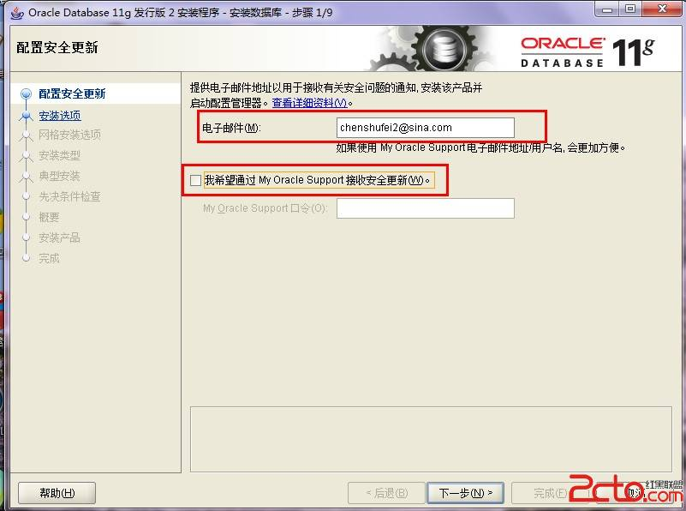

安全选项，直接选择默认创建和配置一个数据库(安装完数据库管理软件后，系统会自动创建一个数据库实例)。 如图：

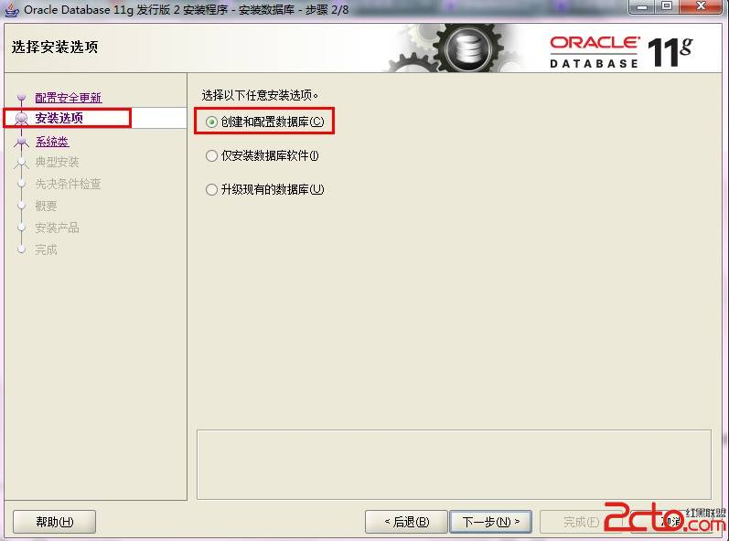

系统类，直接选择默认的桌面类就可以了。(若安装到的电脑是，个人笔记本或个人使用的电脑使用此选项) 如图：

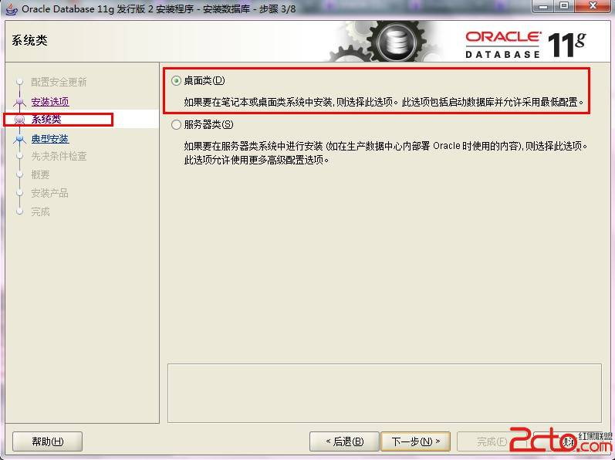

典型安装。 重要步骤。建议只需要将Oracle基目录更新下，目录路径不要含有中文或其它的特殊字符。全局数据库名可以默认，且口令密码，必须要牢记。密码输入时，有提示警告，不符合Oracle建议时不用管。 (因Oracle建议的密码规则比较麻烦， 必须是大写字母加小写字母加数字，而且必须是8位以上。麻烦，可以输入平常自己习惯的短小密码即可)  如图：

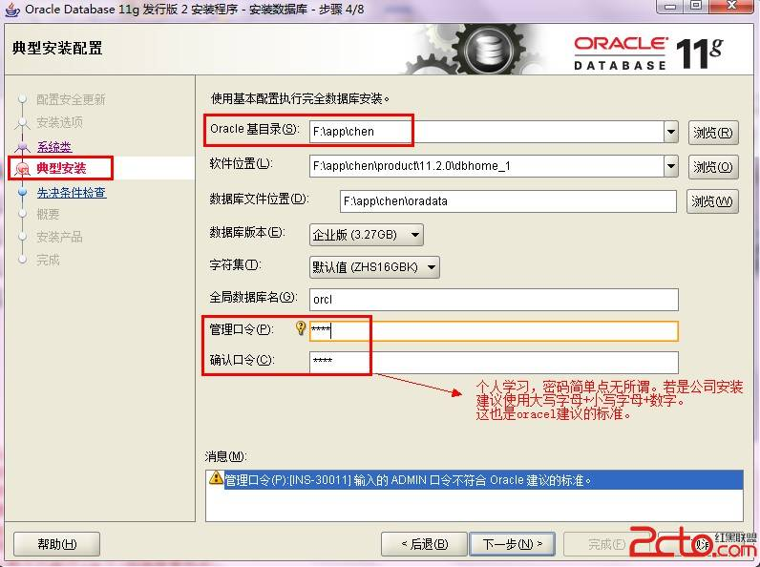

若输入的口令短小简单，安装时会提示如下。直接确认Y继续安装就是了。如图：

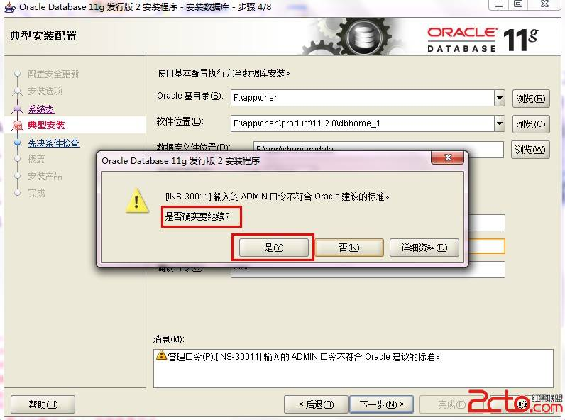

先决条件检查。 安装程序会检查软硬件系统是否满足，安装此Oracle版本的最低要求。 直接下一步就OK 了。如图：

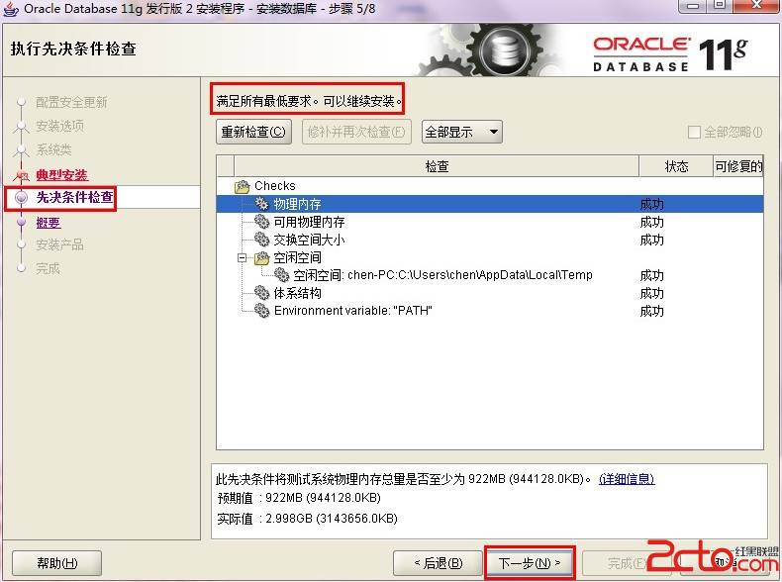

概要 安装前的一些相关选择配置信息。 可以保存成文件 或 不保存文件直接点完成即可。如图：

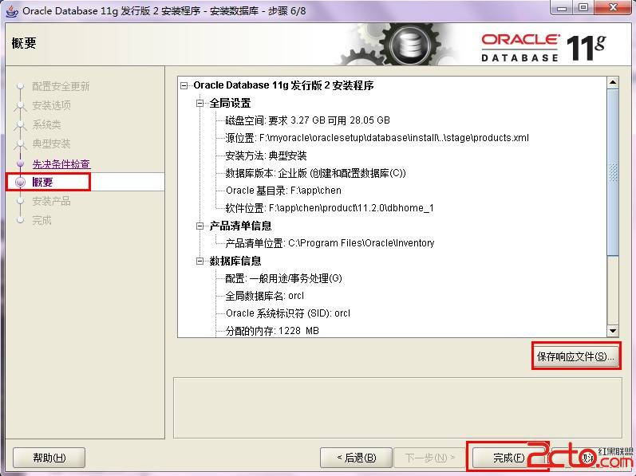

安装产品 自动进行，不用管。如图：

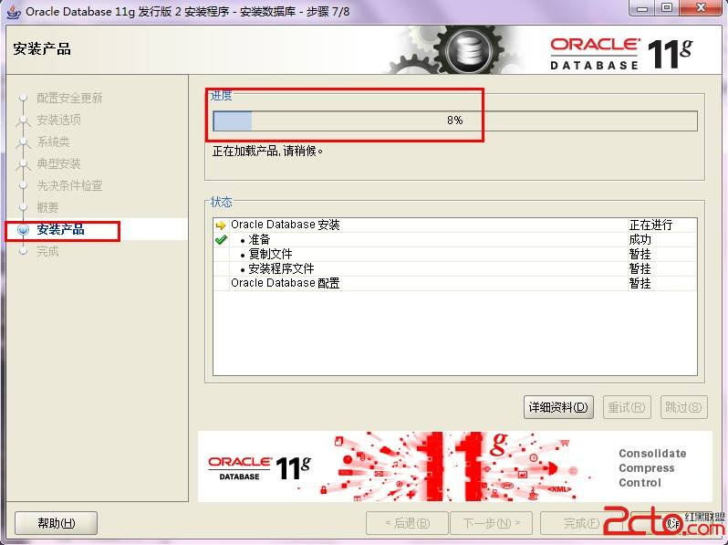

数据库管理软件文件及dbms文件安装完后，会自动创建安装一个实例数据库默认前面的orcl名称的数据库。如图：

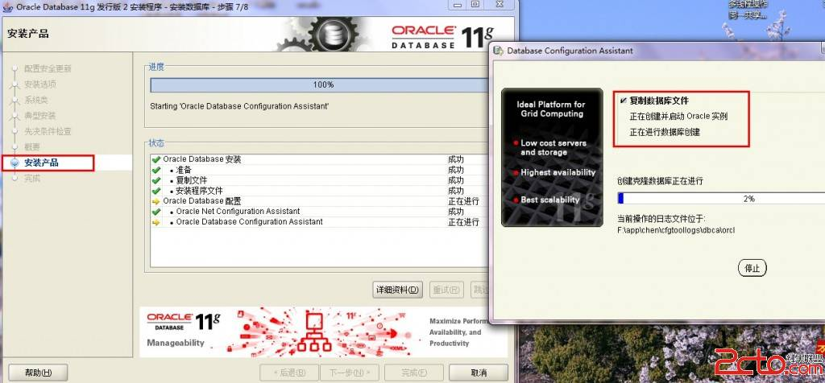

实例数据库创建完成了，系统 默认是把所有账户都锁定不可用了(除sys和system账户可用外)，建议点右边的口令管理，将常用的scott账户解锁并输入密码。 如图：

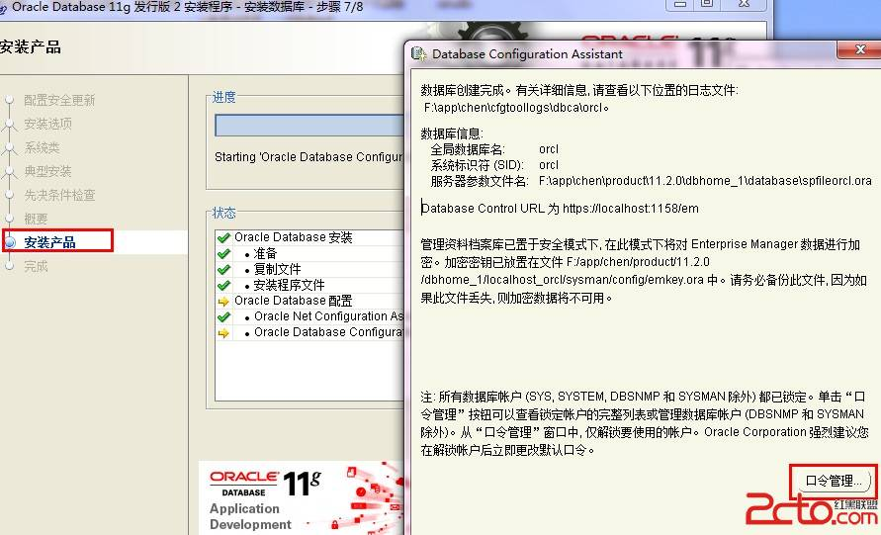

解锁scott账户， 去掉前面的绿色小勾，输入密码。同样可以输入平常用的短小的密码，不必非得按oracle建议的8位以上大小写加数字，麻烦。呵呵。如图：

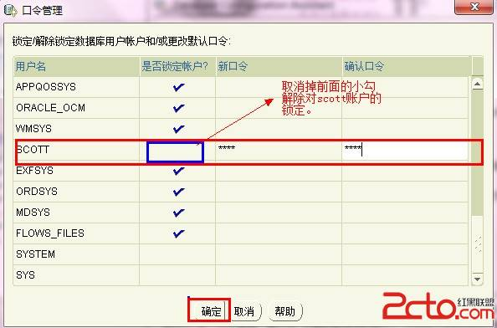

同样，密码不符合规则会提示。不用管它，继续Y即可。如图：

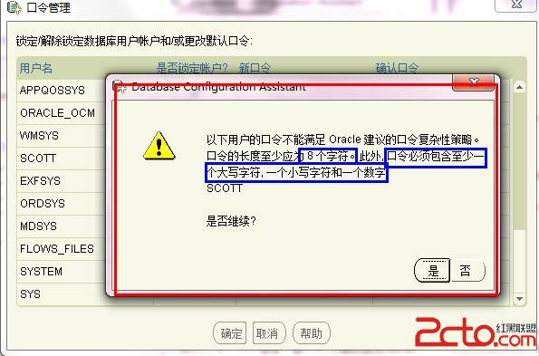

安装成功，完成即可。如图：

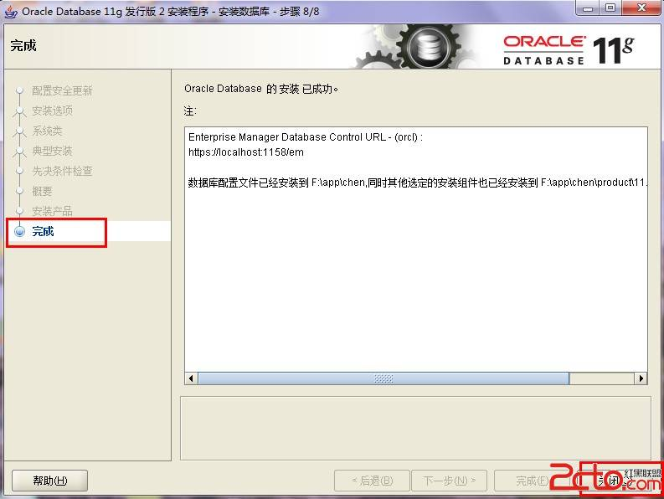

**（3）安装后，进入小测试下**

可以通过开始，应用程序中的 "Oracle 11g" -> "应用程序开发" -> "Sql Developer 或Sql Plus" 连接。

注意第一次，使用SQL Developer时，会提示指定 java.exe的路径，这里千万别指定自己的java_home了（我就是开始不知道，指定一个JDK6，结束说不兼容。）可以使用Oracel安装路径下面的jdk路径  具体是：如图：。

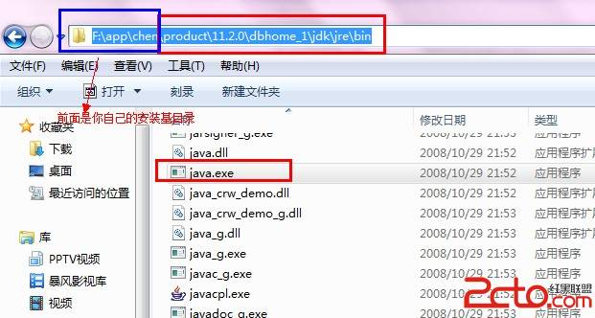

当然若不小心，选择错了。选择了java_home中的高级版本，打开SQL Developer报错后不兼容，也有办法解决。可以在

【F:\app\chen\product\11.2.0\dbhome_1\sqldeveloper\sqldeveloper\bin】路径下找到【sqldeveloper.conf】文件后打开

找到SetJavaHome 所匹配的值，删除后面的配置内容。保证时会提示，只读文件不可覆盖保存。此时可以另存为到桌面上，然后再回到bin目录中删除掉此文件，再把桌面上的文件复制过去，再打开时，重新选择java.exe。此时选择对就好了。

5.1.2 MS SQL Server的安装

（1）安装前的准备

需要.Net Framework 3.5，在SQL2008 R2安装的前会自动更新安装

需要Widnows PowerShell的支持,WPS是一个功能非常强大的Shell应用，命令与DOX/UNIX兼容并支持直接调用.NET模块做行命令编辑，是非常值得深入研究的工具（在SQL2008 R2安装时会自动更新安装）

需要确保Windows Installer的成功启动，需要4.5以上版本（需要检查服务启动状态service.msc）

需要MDAC2.8 sp1的支持（XP以上系统中已集成）

A8的数据库必须选择SQL SERVER 2008 R2，机器上已经安装Visual studio 2008则需要重新安装 2008 R2版本。

（2）安装配置过程

进行SQL Server安装中心，选择"安装"选项，在新的电脑上安装SQL2008 R2可以直接选择“全新SQL Server独立安装或向现有安装功能"，将会安装一个默认SQL实例，如下图

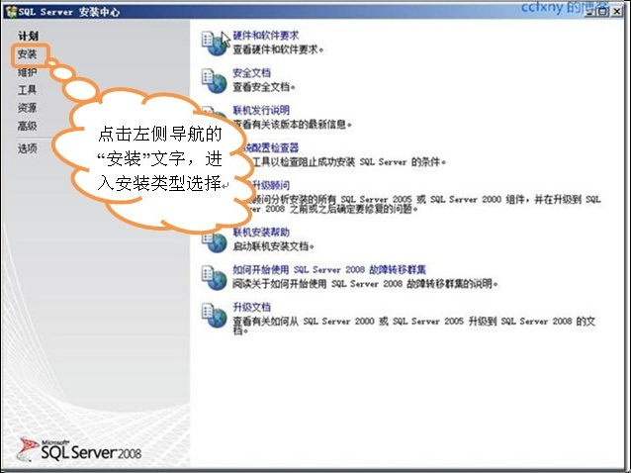

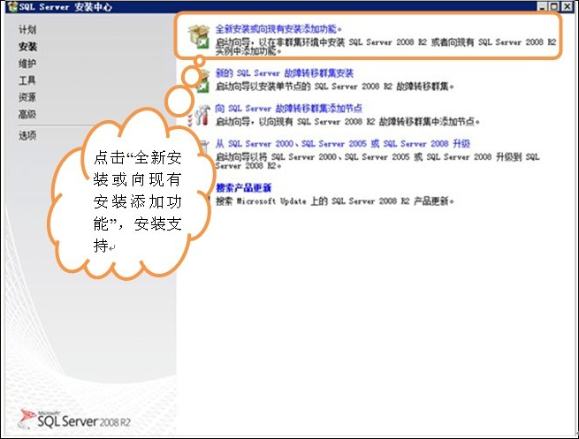

功能选择，对于只安装数据库服务器来说，功能的选择上可以按实际工作需要来制定，本人一般选择：数据库引擎服务、客户端工具连接、SQL Server 联机丛书、管理工具－基本、管理工具－完整

其中数据库引擎服务是SQL数据库的核心服务，Analysis及Reporting服务可按部署要求安装，这两个服务可能需要IIS的支持。如下图：

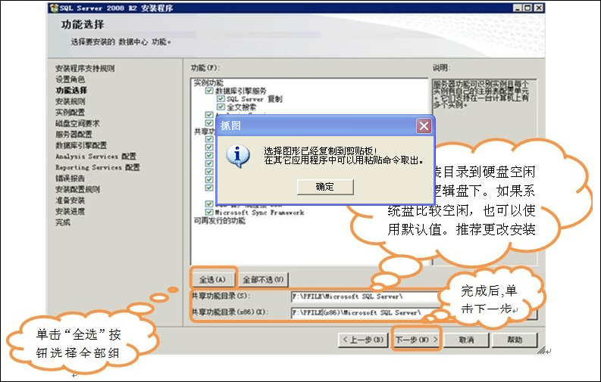

实列设置，可直接选择默认实例进行安装，**（这里需要注意的是，如果服务器上已经安装有SQL2000，请不要使用SQL2000的实例名进行升级处理）,**如图

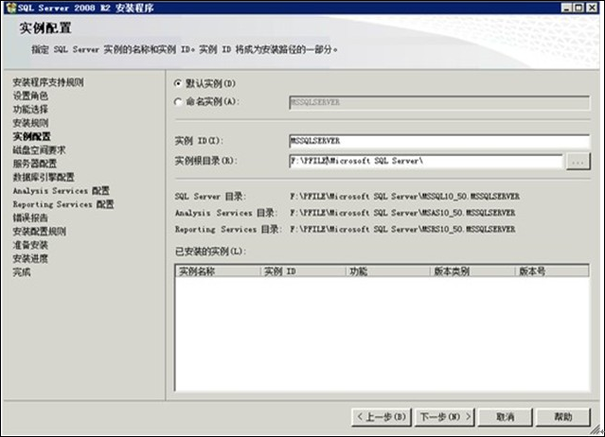

4.服务器配置，服务器配置主要是服务启动帐户的配置，服务的帐户名推荐使用NT AUTHORITY\SYSTEM的系统帐户，并指定当前选择服务的启动类型，如图

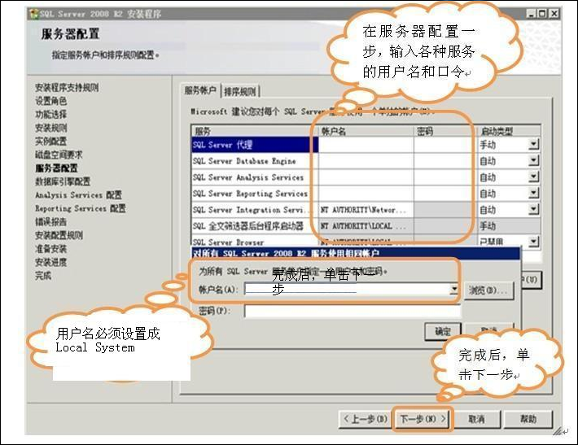

数据库引擎配置，在当前配置中主要设置SQL登录验证模式及账户密码，与SQL的数据存储目录，身份验证模式推荐使用混合模式进行验证，在安装过程中内置的SQL Server系统管理员帐户(sa)的密码比较特殊，SQL2008 R2 对SA的密码强度要求相对比较高，需要有大小写字母、数字及符号组成，否则将不允许你继续安装。在"指定Sql Server管理员"中最好指定本机的系统管理员administrator。如图

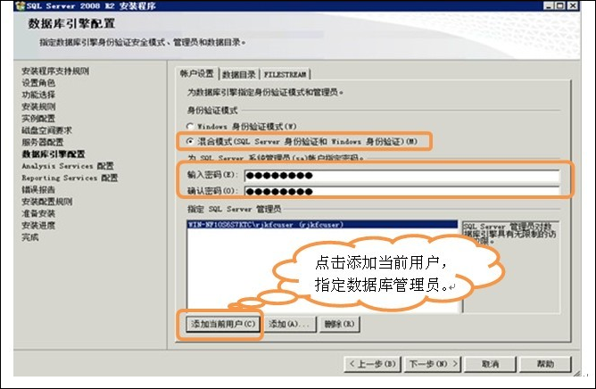

最后完成安装。

5.2数据库的备份与恢复

5.2.1 数据库的备份与恢复概述

尤其在一些对数据可靠性要求很高的行业如银行、证券、电信等，如果发生意外停机或数据丢失其损失会十分惨重。为此数据库管理员应针对具体的业务要求制定详细的数据库备份与灾难恢复策略，并通过模拟故障对每种可能的情况进行严格测试，只有这样才能保证数据的高可用性。数据库的备份是一个长期的过程，而恢复只在发生事故后进行，恢复可以看作是备份的逆过程，恢复的程度的好坏很大程度上依赖于备份的情况。此外，数据库管理员在恢复时采取的步骤正确与否也直接影响最终的恢复结果。

数据库备份类型

按照备份数据库的大小数据库备份有四种类型，分别应用于不同的场合，下面简要介绍一下。

完全备份

这是大多数人常用的方式，它可以备份整个数据库，包含用户表、系统表、索引、视图和存储过程等所有数据库对象。但它需要花费更多的时间和空间，所以，一般推荐一周做一次完全备份。

事务日志备份

事务日志是一个单独的文件，它记录数据库的改变，备份的时候只需要复制自上次备份以来对数据库所做的改变，所以只需要很少的时间。为了使数据库具有鲁棒性，推荐每小时甚至更频繁的备份事务日志。

差异备份

也叫增量备份。它是只备份数据库一部分的另一种方法，它不使用事务日志，相反，它使用整个数据库的一种新映像。它比最初的完全备份小，因为它只包含自上次完全备份以来所改变的数据库。它的优点是存储和恢复速度快。推荐每天做一次差异备份。

文件备份

数据库可以由硬盘上的许多文件构成。如果这个数据库非常大，并且一个晚上也不能将它备份完，那么可以使用文件备份每晚备份数据库的一部分。由于一般情况下数据库不会大到必须使用多个文件存储，所以这种备份不是很常用。

按照数据库的状态可分为三种：

冷备份，此时数据库处于关闭状态，能够较好的保证数据库的完整性。

热备份，数据库正处于运行状态，这种方法依赖于数据库的日志文件进行备份。

逻辑备份，使用软件从数据库中提取数据并将结果写到一个文件上。

数据库定时备份计划

每天的某个固定的时刻(如夜晚01:00:00，时间可自主设定)对数据库进行一次“完全备份”。

每天的某个时段（如0:00:00至23:59:59内）对数据库的事务日志进行“差异备份”。

每天保留最近两天的数据库和事务日志的备份(即:前一天的和前两天的)，自动地删除久于两天前的所有数据库和事务日志的备份。

5.2.2 Oracle数据库的备份与维护

冷备份：

关闭数据库，采取操作系统拷贝命令来完成对数据库的备份，然后启动数据库。

例如：将名为lyj的数据库作一个冷备份，备份的文件放置在/mnt/backup_wy/目录下。

* 首先找出控制文件、数据文件和redo日志文件的存储位置

SQL> select name from v$controlfile ;

NAME

----------------------------------------------------

/u3/oradata/lyj/control01.ctl

/u3/oradata/lyj/control02.ctl

/u3/oradata/lyj/control03.ctl

SQL> select status,name from v$datafile ;

STATUS NAME

---------- ----------------------------------------

SYSTEM /u3/oradata/lyj/system01.dbf

ONLINE /u3/oradata/lyj/tools01.dbf

ONLINE /u3/oradata/lyj/rbs01.dbf

ONLINE /u3/oradata/lyj/temp01.dbf

ONLINE /u3/oradata/lyj/users01.dbf

ONLINE /u3/oradata/lyj/indx01.dbf

SQL> select * from v$logfile ;

GROUP# STATUS MEMBER

--------------------------------------------------------------------------------

1. /u3/oradata/lyj/redo01.log

2 /u3/oradata/lyj/redo02.log

3 /u3/oradata/lyj/redo03.log

* 关闭数据库：

SQL> shutdown

数据库已经关闭。

已经卸载数据库。

ORACLE 例程已经关闭。

* 将数据文件、控制文件和redo日志文件从上面查找出来的位置拷贝到/mnt/backup_wy/目录下作为备份：

[oracle|15:38:09|/u3/oradata/lyj]$ cp *.ctl /mnt/backup_wy/

[oracle|15:38:29|/u3/oradata/lyj]$ cp *.log /mnt/backup_wy/

[oracle|15:38:43|/u3/oradata/lyj]$ cp *.dbf /mnt/backup_wy/

* 重新开启数据库：startup

热备份

在联机状态下执行备份，这时数据库必须运行在ARCHIVELOG模式下，因为在日志书写器进程重新使用它之前，副本是由每一个redo日志文件组成的，日志书写器在循环方式中通过redo日志文件进行循环，只要数据库正在运行，它就写入一个，然后是另一个，依此类推。在ARCHIVELOG模式下运行时，直到redo日志文件的永久拷贝被建立，Oracle才覆盖redo日志文件。在ARCHIVELOG模式中运行数据库时，可以选择当每个redo日志文件写满时手工地生成备份或者启动可选的归档进程进行自动备份。只有通过sys身份或internal登录数据库，就有权利通过sqlplus或svrmgr查看数据库的归档状态；

SVRMGR> archive log list

数据库记录模式 存档模式

自动存档 已启用

存档路径 /u2/oratest/admin/lyj/arch

最旧的联机日志顺序 496

要存档的下一个记录顺序 498

当前记录顺序 498

在这种模式下，数据库运行在ARCHIVELOG模式下，并且能够进行自动归档，此时，可以进行联机备份了。

假设数据库运行在非存档模式下，就应该在参数文件中修改log_archive_start = true

log_archive_dest = 指定的保存归档日志文件的目录

log_archive_format = “制定的归档日志文件的存储格式"

备份控制文件；

备份数据文件；

归档当前的联机日志文件；

备份归档日志文件。

下面以lyj为例说明如何热备一个数据库：

* 备份控制文件：

SVRMGR> alter database backup controlfile to '/mnt/backup_wy/controlfile' ;

语句已处理。

用完整的文件夹路径和文件的名称'/mnt/backup_wy/controlfile'将备份控制文件存储在此。

* 备份数据文件：

执行一个数据库的联机备份时，需要一次复制一个表空间的数据文件，在位一个表空间复制文件之前需要执行ALTER TABLESPACE tablespace_name BEGIN BACKUP；

为表空间复制完文件时，需要执行下列命令：

ALTER TABLESPACE tablespace_name END BACKUP；

使用这些BEGIN和END命令的理由是当它们被复制时，Oracle需要将数据文件头保持连贯状态，发出BEGIN命令时，Oracle停止更新受影响的数据文件的文件头上的检查点，在整个表空间备份模式中，Oracle通过将全部的数据块写入redo日志文件的方式来记录这个表空间中的数据的变化。

通过下面语句找出所有表空间的名字：

SVRMGR> select * from v$tablespace;

TS# NAME

---------- ------------------------------

0 SYSTEM

1 TOOLS

2 RBS

3 TEMP

4 USERS

5 INDX

然后对这些表空间进行备份，将数据文件备份到/mnt/backup_wy/

目录下：

SVRMGR> alter tablespace system begin backup ;

语句已处理。

SVRMGR> alter tablespace tools begin backup ;

语句已处理。

SVRMGR> alter tablespace rbs begin backup;

语句已处理。

SVRMGR> alter tablespace temp begin backup ;

语句已处理。

SVRMGR> alter tablespace users begin backup ;

语句已处理。

SVRMGR> alter tablespace indx begin backup ;

语句已处理。

[oracle|17:01:53|/u3/oradata/lyj]$ cp *.dbf /mnt/backup_wy/

SVRMGR> alter tablespace system end backup ;

语句已处理。

SVRMGR> alter tablespace tools end backup ;

语句已处理。

SVRMGR> alter tablespace users end backup ;

语句已处理。

SVRMGR> alter tablespace temp end backup ;

语句已处理。

SVRMGR> alter tablespace indx end backup ;

语句已处理。

SVRMGR> alter tablespace rbs end backup ;

语句已处理。

* 归档当前的联机redo日志文件：

备份完所有的数据文件后，需要归档当前的联机redo日志文件，因为恢复时需要它们。归档她们时允许和所有其他的归档日志文件一起进行备份。

SVRMGR> alter system archive log current;

语句已处理。

这条命令导致Oracle转换到一个新的日志文件。然后Oracle归档所有未被归档的日志文件，还可以使用另外两条命令达到相同的效果：

SVRMGR> alter system switch logfile ;

语句强制转换日志。

SVRMGR> alter system archive log all ;

语句导致Oracle所有已写满但仍未归档的redo日志文件归档。

* 备份归档日志文件

一旦已经归档了当前联机的日志文件，最后一步就是备份所有归档日志文件到/mnt/backup_wy/目录下，因为还原数据库时需要它们

[oracle|17:42:46|/u2/oratest/admin/lyj/arch]$ cp arch_*.* /mnt/backup_wy/

导出数据库作备份

数据库导出可以被看作备份的一种形式。Oracle实用工具Export利用SQL语句读出数据库数据，并在操作系统层将数据和定义存入二进制文件。导出对于还原一个意外删除的对象或还原这个对象的定义来说是很好的，因为脱机备份不能只还原一个对象，而联机备份还原一个对象必须得还原该对象存在的数据文件，相对于导出这种备份形式来说要繁琐很多，但是从导出中还原时，仅能得到导出文件中的内容，不能从中向前回滚，所以导出数据库这种备份方式只能作为联机备份和脱机备份的一种补充。

请求恢复

数据库的恢复一般分为NOARCHIVELOG模式和ARCHIVELOG模式，实际情况中很少会丢失整个一个oracle数据库，通常只是一个驱动器损坏，使得仅仅丢失该驱动器上的文件。如何从这样的损失中恢复很大程度上取决于数据库是否正运行在ARCHIVELOG模式下。如果没有运行在ARCHIVELOG模式下而丢失了一个数据库文件，就只能从最近的一次备份中恢复整个数据库，备份之后的所有变化都丢失，而且在数据库被恢复时，必须关闭数据库。由于在一个产品中丢失数据或将数据库关闭一段时间是不可取的，所以大多数oracle产品数据库都运行在ARCHIVELOG模式下。

在oracle中，恢复指的是从归档和联机redo日志文件中读取redo日志记录并将这些变化应用到数据文件中并将其更新到最近状态的过程。

从备份中还原一个文件时，文件代表了数据库被备份时而不是丢失时的状态，通常情况下希望恢复过渡期即文件备份和文件丢失之间发生的所有变化，由于所有变化都被写入日志文件中，所以能够通过读取日志文件并且再次将这些变化应用于所还原的文件中。

还原NOARCHIVELOG模式下的数据库

还原一个运行于NOARCHIVELOG模式下的数据库代表了最简单的情况，由于不存在归档日志文件，也就不可能有介质恢复，全部的操作仅仅是操作系统级的复制过程。还原一个NOARCHIVELOG模式下运行的数据库由下列几步组成：

* 如果实例正在运行，关闭数据库；shutdown
* 从最近备份中还原控制文件和数据文件；
* 指定是否移动任何一个文件

在启动数据库时，oracle将根据参数文件指定的路径寻找这些文件。如果一个磁盘的丢失迫使将文件放回到与最初不同的位置，需要告诉oracle，否则，就会出现出错信息。

可以有两种方法告诉oracle已移动了一个数据库文件：

1. 使用alter database rename file‘original_filename’ to ‘new_filename’命令,其中，‘original_filename’是当前使用的完整的路径和文件名，而‘new_filename’是文件当前的路径和文件名。

为了改变数据库文件的名字，数据库必须被安装但没有打开，因为变化要在控制文件中被记录。

e.g: connect internal;

startup mount;

alter database rename file ‘/u3/oradata/lyj/system01.dbf’ to ‘/mnt/backup_wy/system01.dbf’ ;

1. 如果正在移动全部或大部分的数据文件，重建控制文件会相对简单一些。而如果在备份控制文件时使用了alter database backup controlfile to trace这条语句，就会在admin/udump目录下找到重建控制文件的跟踪语句，该语句包括必须的create controlfile等命令，将该文件中的改变了的文件名代替原有的文件名和位置。

* 重新打开数据库

应该使用resetlogs选项打开数据库，这样复位日志文件是为了保证在新的记录和那些从先前的数据库中留下的记录之间不会产生任何冲突。

e.g:用备份的控制文件替换控制文件：

SVRMGR>connect internal

SVRMGR> alter database backup controlfile to '/mnt/backup_wy/control.ctl' ;

Statement processed.

SVRMGR> alter database backup controlfile to trace ;

SVRMGR>exit

[oracle|15:41:32|/u3/oradata/lyj]$cp /mnt/backup_wy/control.ctl control01.ctl

[oracle|15:41:32|/u3/oradata/lyj]$cp /mnt/backup_wy/control.ctl control02.ctl

[oracle|15:41:32|/u3/oradata/lyj]$cp /mnt/backup_wy/control.ctl control03.ctl

SVRMGR>connect internal

SVRMGR>startup mount

SVRMGR>alter database open resetlogs;

请求介质恢复

介质恢复是指这样一种过程：从redo日志文件中读取变化并把这些变化应用于从备份中还原的一个或多个数据库文件中，最终结果是数据库文件被更新到当前日期并且它们反应了备份后所做的所有变化，因此进行介质恢复必须把redo日志放在第一位。

在ARCHIVELOG模式下运行数据库时，oracle在每个redo日志文件写满后都进行一次拷贝，这些拷贝同没有被复制的任何联机redo日志文件一起被称为是归档日志文件，形成对数据库所进行的变化的一条连续记录。如果丢失了一个数据文件并被迫从备份中还原它，那么归档日志文件中的信息将被用来将所有变化重新应用给备份发生后被建立的文件，最后的效果是没有遭受数据损失。

恢复控制文件

在进行介质恢复时，如果存在当前控制文件，就使用当前控制文件，如果当前控制文件在出现介质故障时丢失，那么可以用控制文件的备份拷贝，或者创建一个新的控制文件，创建控制文件的语法如下：

STARTUP NOMOUNT;

CREATE CONTROLFILE REUSE DATABASE "LYJ" NORESETLOGS ARCHIVELOG

MAXLOGFILES 32

MAXLOGMEMBERS 2

MAXDATAFILES 254

MAXINSTANCES 8

MAXLOGHISTORY 907

LOGFILE

GROUP 1 '/u3/oradata/lyj/redo01.log' SIZE 500K,

GROUP 2 '/u3/oradata/lyj/redo02.log' SIZE 500K,

GROUP 3 '/u3/oradata/lyj/redo03.log' SIZE 500K

DATAFILE

'/u3/oradata/lyj/system01.dbf',

'/u3/oradata/lyj/tools01.dbf',

'/u3/oradata/lyj/rbs01.dbf',

'/u3/oradata/lyj/temp01.dbf',

'/u3/oradata/lyj/users01.dbf',

'/u3/oradata/lyj/indx01.dbf'

CHARACTER SET US7ASCII;

RECOVER DATABASE

ALTER SYSTEM ARCHIVE LOG ALL;

ALTER DATABASE OPEN;

Create controlfile命令只能在nomount选项启动数据库后发出，执行该命令之前，创建一个新的控制文件并自动安装数据库，然后新的控制文件在需要时可以用于恢复。

从丢失的数据文件中恢复

通常由磁盘错误引起的数据文件的丢失，是用户经常遇到的情况。如果正在ARCHIVELOG模式下运行，那么可只还原丢失的文件，把它们还原到出错的那一刻，而进行这些操作时除非system表出错，其它的文件正在运行。

使丢失的数据文件脱机

如果驱动器错误导致丢失了一个数据文件，那么oracle已经将这个文件脱机，可以用下列查询检查数据库中文件的状态：

SQL> select status,name from v$datafile ;

STATUS NAME

---------- ----------------------------------------

SYSTEM /u3/oradata/lyj/system01.dbf

ONLINE /u3/oradata/lyj/tools01.dbf

ONLINE /u3/oradata/lyj/rbs01.dbf

ONLINE /u3/oradata/lyj/temp01.dbf

ONLINE /u3/oradata/lyj/users01.dbf

OFFLINE /u3/oradata/lyj/indx01.dbf

在这种情况下，indx01.dbf文件是脱机的，如果已丢失的文件还没有脱机，可以通过下列命令使其脱机：

alter database datafile‘/u3/oradata/lyj/indx01.dbf’offline；

只有文件安全脱机后，才能继续还原并恢复它。其它未脱机的数据文件可以照常工作。

还原丢失的数据文件

在恢复文件前，使用操作系统级的复制命令还原数据文件，否则执行一条alter database rename file命令在数据库文件中记录新的位置。

1恢复丢失的数据文件（2种方法）

* 以sysdba或system或internal身份登录后，执行recover database命令使得oracle检查所有文件并对任何需要恢复的文件进行恢复。
* recover datafile ‘/u3/oradata/lyj/indx01.dbf’

如果归档日志文件仍然联机，它们需要在archive_*log*_dest指向的文件夹中。

2将已恢复的文件重新重新联机

恢复完文件后是将文件重新联机，可以通过alter database命令实现。E.g:

SQL>alter database datafile‘/u3/oradata/lyj/indx01.dbf’online ;

OK!文件已被恢复，已被重新联机，可以正常使用了。

执行一个不完全恢复

在介质故障恢复中，不丢失数据的数据库恢复称为完全恢复。如果在数据库恢复之后丢失某些数据，则称为不完全恢复。一般情况下，当所有需要的重作日志文件和备份数据文件以及当前有效的控制文件都可以使用时，应该采用完全恢复。只有当丢失了一个归档或联机重作日志文件和控制文件时采用不完全恢复。不完全恢复还可以恢复到过去的某个时间点。

不完全恢复并不总是代表一个从进程错误中恢复的理想办法，因为如果联机事务正在发生而同时一个批处理进程正在运行，如果用户运行一个不完全恢复来重新运行批处理进程，那些数据就将丢失。在不完全恢复前，需要将某一次文件的全备份进行还原，然后就可以进行不完全恢复了。

不完全恢复有几个选项可供选择：

* until cancel指定一个基于取消的恢复；
* until change指定恢复到一个指定的SCN；
* until time指定恢复到某一时间；
* datetime指定用户希望恢复数据库的日期和时间。

SVRMGR>connect internal；

SVRMGR>startup mount

SVRMGR>recover database until time ‘2001－02－21：

10：30：00’；

SVRMGR>alter database open resetlogs；

因为在打开数据库时始用了resetlogs选项， oracle抛弃恢复中没有运用的重作纪录，并且确保永远不再运用，同时重新初始化控制文件中有关联机日志文件和重作线程的信息，可以有效地预防使用一个已存在的归档和redo日志来再次恢复，所以最好在运行完不完全恢复后立即执行数据库的另一个脱机或联机的全备份。

从导出文件中还原数据库

可以使用imp应用程序从导出文件来还原一个数据库。

从导出文件中还原数据库比从一个文件系统的备份中还原数据库要容易，但是它具有以下一些不利因素：

* 还原进程时间长；
* 不能还原个别文件；
* 不能执行介质恢复，故不能恢复导出后所做的变化

例子：

数据文件恢复的一般过程是：

====================

做任何恢复之前，先备份目前的系统，以防恢复过程中，系统遭到更大的损坏

首先取得最后一次备份（脱机冷备份），并确保没有损坏，然后判断系统是否运行在归档模式，

如果是非归档模式，则只能用最后一次全备份来恢复，删除所有的数据文件、控制文件、联机日志文件，将备份的数据文件、控制文件、联机日志文件全部拷回原目录。

重新启动数据库

====================

如果是归档模式，再判断是否可以shutdown如果当前系统不可shutdown，则进行tablespace、datafile恢复（前提是system表空间和包含活动回滚段的表空间不可损坏）如果当前系统可以shutdown，则进行recover database恢复

====================

如果所有文件均有效、无损坏，则可进行全数据库恢复，过程如下：

connect internal

shutdown

将数据文件、已备份的归档日志拷贝回原目录（不可拷贝控制文件）

startup mount

set autorecovery on

recover database;

alter database open;

====================

如果某个归档日志文件损坏，则只能恢复到那个损坏的日志文件之前，即不完全恢复

connect internal

shutdown

将数据文件、已备份的归档日志拷贝回原目录

startup mount

set autorecovery off

recover database until cancel;

alter database open resetlogs;

--将控制文件与数据文件同步，并将数据库启动至Open模式在以resetlogs选项启动数据库后必须进行数据库全备份。用exp工具导出的数据库则用imp工具导入来恢复

============================

如果只有归档日志，而没有数据文件的备份，

只要归档日志保存完整，则可通过重建数据文件来恢复

alter database create datafile '文件名';

recover datafile '文件名';

5.2.3 MS SQL Server备份与恢复概述

大到自然灾害，小到病毒感染、电源故障乃至操作员操作失误等，都会影响数据库系统的正常运行和数据库的破坏，甚至造成系统完全瘫痪。数据库备份和恢复对于保证系统的可靠性具有重要的作用。经常性的备份可以有效的防止数据丢失，能够把数据库从错误的状态恢复到正确的状态。如果用户采取适当的备份策略，就能够以最短的时间使数据库恢复到数据损失量最少的状态。

SQL Server提供了“分离/附加”数据库、“备份/还原”数据库、复制数据库等多种数据库的备份和恢复方法。这里介绍一种学习中常用的“分离/附加”方法，类似于大家熟悉的“文件拷贝”方法，即把数据库文件(.MDF)和对应的日志文件(.LDF)拷贝到其它磁盘上作备份，然后把这两个文件再拷贝到任何需要这个数据库的系统之中。比如，在实验教学过程中，同学们常常想把自己在学校实验室计算机中创建的数据库搬迁到自己的计算机中而不想重新创建该数据库，就可以使用这种简单的方法。但由于数据库管理系统的特殊性，需要利用SQL Server提供的工具才能完成以上工作，而简单的文件拷贝导致数据库根本无法正常使用。

这个方法涉及到SQL Server分离数据库和附加数据库这两个互逆操作工具。

1、分离数据库就是将某个数据库(如student_Mis)从SQL Server数据库列表中删除，使其不再被SQL Server管理和使用，但该数据库的文件(.MDF)和对应的日志文件(.LDF)完好无损。分离成功后，我们就可以把该数据库文件(.MDF)和对应的日志文件(.LDF)拷贝到其它磁盘中作为备份保存。

2、附加数据库就是将一个备份磁盘中的数据库文件(.MDF)和对应的日志文件(.LDF)拷贝到需要的计算机，并将其添加到某个SQL Server数据库服务器中，由该服务器来管理和使用这个数据库。

下面分别介绍这两个步骤的操作细节。

1、分离数据库

分离数据库的操作由以下6步构成。

1) 在启动SSMS并连接到数据库服务器后，在对象资源管理器中展开服务器节点。在数据库对象下找到需要分离的数据库名称，这里以student_Mis数据库为例。右键单击student_Mis数据库，在弹出的快捷菜单中选择属性项，则数据库属性窗口被打开。

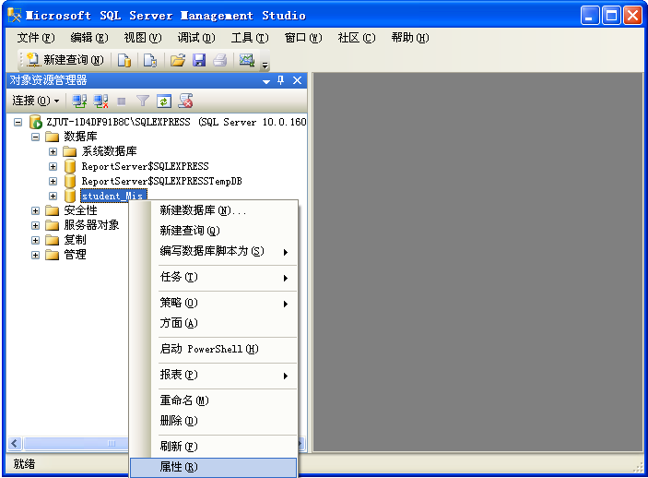

2) 在“数据库属性”窗口左边“选择页”下面区域中选定“选项”对象，然后右边区域的“其它选项”列表中找到“状态”项，单击“限制访问”文本框，在其下拉列表中选择“SINGLE_USER”。

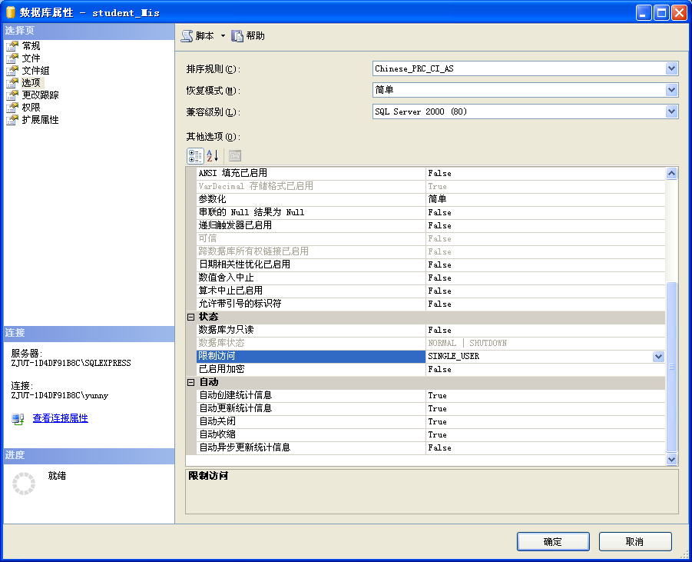

3) 在下图中单击“确定”按钮后将出现一个消息框，通知我们此操作将关闭所有与这个数据库的连接，是否继续这个操作。注意：在大型数据库系统中，随意断开数据库的其它连接是一个危险的动作，因为我们无法知道连接到数据库上的应用程序正在做什么，也许被断开的是一个正在对数据复杂更新操作、且已经运行较长时间的事务。



4) 在下图单击“是”按钮后，数据库名称后面增加显示“单个用户”。右键单击该数据库名称，在快捷菜单中选择“任务”的二级菜单项“分离”。出现图所示的“分离数据库”窗口。

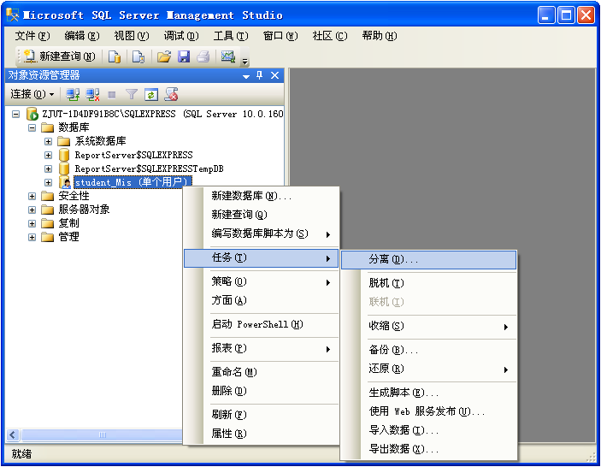

5) 在下图的分离数据库窗口中列出了我们要分离的数据库名称。请选中“更新统计信息”复选框。若“消息”列中没有显示存在活动连接，则“状态”列显示为“就绪”；否则显示“未就绪”，此时必须勾选“删除连接”列的复选框。

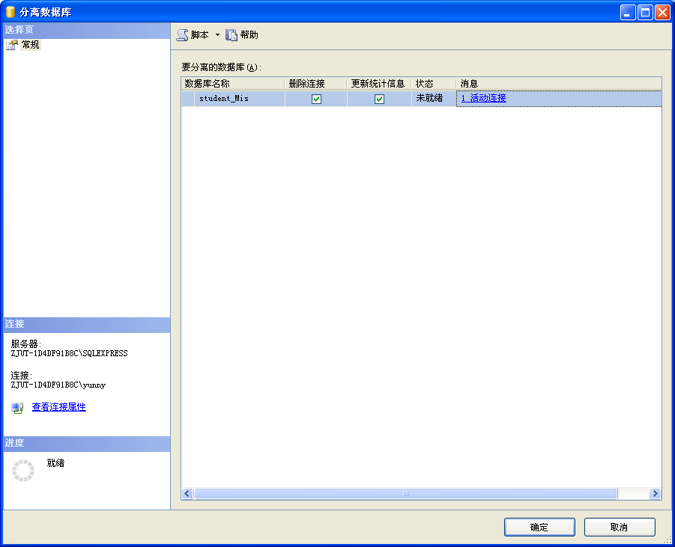

6) 分离数据库参数设置完成后，单击底部的”确定”按钮，就完成了所选数据库的分离操作。这时在对象资源管理器的数据库对象列表中就见不到刚才被分离的数据库名称student_Mis了。

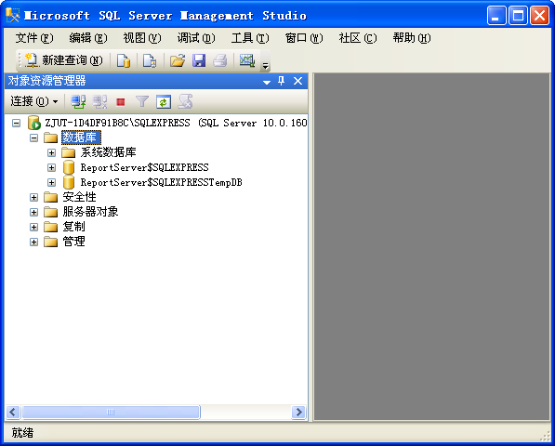

2、附加数据库

附加数据库操作由如下4步构成。

1) 将需要附加的数据库文件和日志文件拷贝到某个已经创建好的文件夹中。出于教学目的，我们将该文件拷贝到安装SQL Server时所生成的目录DATA文件夹中。

2) 在下图所示的窗口中，右击数据库对象，并在快捷菜单中选择“附加”命令，打开“附加数据库”窗口。

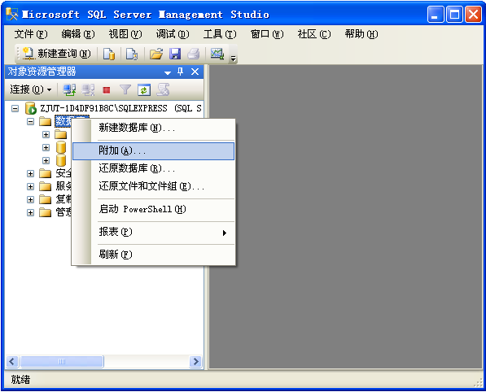

3) 在“附加数据库”窗口中，单击页面中间的“添加”按钮，打开定位数据库文件的窗口，在此窗口中定位刚才拷贝到SQL Server的DATA文件夹中的数据库文件目录，选择要附加的数据库文件(后缀. MDF ,)。

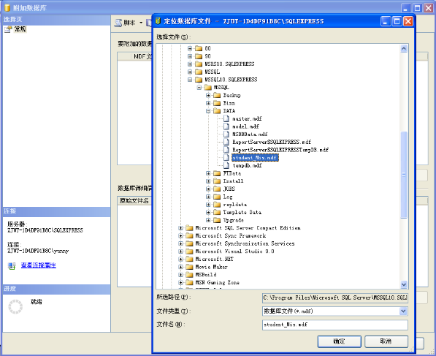

4) 单击“确定”按钮就完成了附加数据库文件的设置工作。这时，在附加数据库窗口中列出了需要附加数据库的信息。如果需要修改附加后的数据库名称，则修改“附加为”文本框中的数据库名称。我们这里均采用默认值,因此，单击确定按钮，完成数据库的附加任务。

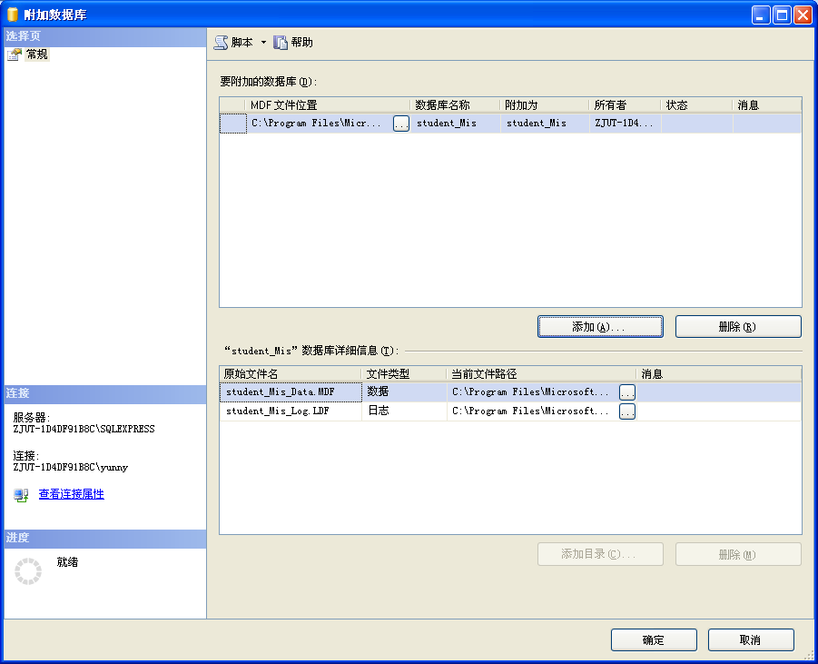

完成以上操作，我们在SSMS的对象资源管理器中就可以看到刚刚附加的数据库student_Mis。

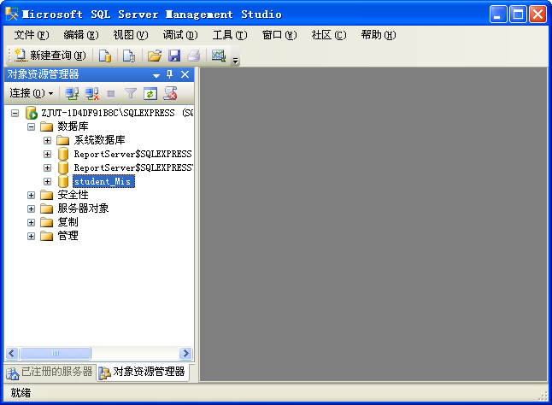

以上操作可以看出，如果要将某个数据库迁移到同一台计算机的不同SQL Server实例中或其它计算机的SQL Server系统中，分离和附加数据库的方法是很有用的。

5.3 数据库迁移过程中的问题及处理

5.3.1 Oracle数据迁移过程中的问题及处理

==》问题1：

Oracle 支持在具有 DHCP 分配的 IP 地址的系统上进行安装。但在安装之前, 必须将 Microsoft LoopBack Adapter 配置为系统的主网络适配器。

解决方案 --> 1 ：

到控制面板/添加硬件，在向导中选择“是，已经连接了此硬件”→“网络适配器”→“Microsoft Loopback Adapter”，添加完成，你会发现新建了个“本地连接”，用的就是这个假的“Microsoft Loopback Adapter”（因为根本就没有连接这个硬件，只是骗下Oracle而已）。把这个本地连接的IP设置一下（例如192.168.0.8）。好了，现在回去重新让Oracle检测一遍吧，应该通过了吧。

==》问题2:

创建数据库实例时报：

无法在指定的范围内为以下进程分配端口: JMS [5540-5559],RMI [5520-5539],Database Control [5500-5519],EM Agent [3938] | [1830-1849]

解决方案 --> 1:

==》问题3:

本地计算机上的OracleOraDb10g_home1TNSListener服务启动后又停止了

==》问题4.

配置监听程序时出现的问题：

为该监听程序提供的信息正由此计算机上的其他程序使用，可以按现状继续配置。但只有在解决冲突之后才能启动该监听程序。是否仍然继续配置。

lsnrctl start 启动监听的命令

解决方案 --> 1 ：

ORACLE10G数据库TNS链接不上（TNS无法解释）

我们常遇到由于网络断开或者机器IP变化或其他原因造成oracle数据库TNS链接不上的情况。有的时候甚至重装oracle数据库也没用，我在实践中总结了两点处理的经验：

1、由于IP变化造成的，那么重新配置一下监听就可以了

2、由于网络原因造成的，我每次都是卸载网络协议（非TCP/IP），也就是卸载安装一次，一般都可以OK

如果上述两个办法都不能解决，那就需要查别的原因了

解决方案 --> 2 ：

改变oracle数据库的ip地址引起的“ORA-12541:TNS:无监听程序”错误解决方法 收藏

改变oracle数据库的ip地址引起的“ORA-12541:TNS:无监听程序”错误解决方法！

在用PL/SQL Developer连接数据库时出现

“ORA-12541:TNS:无监听程序”错误。

1、检查listener.log日志

发现下面错误：

TNSLSNR for 32-bit Windows: Version 10.2.0.1.0 - Production on 20-9月 -2008 10:25:26

Copyright (c) 1991, 2005, Oracle. All rights reserved.

系统参数文件为D:\oracle\product\10.2.0\db_1\network\admin\listener.ora

写入D:\oracle\product\10.2.0\db_1\network\log\listener.log的日志信息

写入D:\oracle\product\10.2.0\db_1\network\trace\listener.trc的跟踪信息

跟踪级别当前为0，以 pid=1704 开始

监听: (DESCRIPTION=(ADDRESS=(PROTOCOL=ipc)(PIPENAME=\\.\pipe\EXTPROC1ipc)))

监听该对象时出错: (DESCRIPTION=(ADDRESS=(PROTOCOL=TCP)(HOST=0.5.0.5)(PORT=1521)))

TNS-12545: 因目标主机或对象不存在, 连接失败

TNS-12560: TNS: 协议适配器错误

TNS-00515: 因目标主机或对象不存在, 连接失败

32-bit Windows Error: 49: Unknown error

不再监听: (DESCRIPTION=(ADDRESS=(PROTOCOL=ipc)(PIPENAME=\\.\pipe\EXTPROC1ipc)))

2、查看Oracle的listener是否启动

C:\Documents and Settings\mengzhaoliang>lsnrctl status

LSNRCTL for 32-bit Windows: Version 10.2.0.1.0 - Production on 20-9月 -2008 10:50:44

Copyright (c) 1991, 2005, Oracle. All rights reserved.

正在连接到 (DESCRIPTION=(ADDRESS=(PROTOCOL=IPC)(KEY=EXTPROC1)))

TNS-12541: TNS: 无监听程序

TNS-12560: TNS: 协议适配器错误

TNS-00511: 无监听程序

32-bit Windows Error: 2: No such file or directory

正在连接到 (DESCRIPTION=(ADDRESS=(PROTOCOL=TCP)(HOST=0.5.0.5)(PORT=1521)))

TNS-12535: TNS: 操作超时

TNS-12560: TNS: 协议适配器错误

TNS-00505: 操作超时

32-bit Windows Error: 60: Unknown error

原来没有启动listener，用“lsnrctl start”命令也不能启动。

C:\Documents and Settings\mengzhaoliang>lsnrctl start

LSNRCTL for 32-bit Windows: Version 10.2.0.1.0 - Production on 20-9月 -2008 10:52:16

Copyright (c) 1991, 2005, Oracle. All rights reserved.

启动tnslsnr: 请稍候...

TNSLSNR for 32-bit Windows: Version 10.2.0.1.0 - Production

系统参数文件为D:\oracle\product\10.2.0\db_1\network\admin\listener.ora

写入D:\oracle\product\10.2.0\db_1\network\log\listener.log的日志信息

监听: (DESCRIPTION=(ADDRESS=(PROTOCOL=ipc)(PIPENAME=\\.\pipe\EXTPROC1ipc)))

监听该对象时出错: (DESCRIPTION=(ADDRESS=(PROTOCOL=TCP)(HOST=0.5.0.5)(PORT=1521))

)

TNS-12545: 因目标主机或对象不存在, 连接失败

TNS-12560: TNS: 协议适配器错误

TNS-00515: 因目标主机或对象不存在, 连接失败

32-bit Windows Error: 49: Unknown error

监听程序未能启动。请参阅上面的错误消息...

3、查看listener.ora的内容：

# listener.ora Network Configuration File: D:\oracle\product\10.2.0\db_1\network\admin\listener.ora

# Generated by Oracle configuration tools.

SID_LIST_LISTENER =

(SID_LIST =

(SID_DESC =

(SID_NAME = PLSExtProc)

(ORACLE_HOME = D:\oracle\product\10.2.0\db_1)

(PROGRAM = extproc)

)

)

LISTENER =

(DESCRIPTION_LIST =

(DESCRIPTION =

(ADDRESS = (PROTOCOL = IPC)(KEY = EXTPROC1))

(ADDRESS = (PROTOCOL = TCP)(HOST = 0.5.0.5)(PORT = 1521))

)

)

原来本机的ip发生改变后，就出现了上述问题，改变数据库的监听ip地址:

把(ADDRESS = (PROTOCOL = TCP)(HOST = 0.5.0.5)(PORT = 1521))

改成

(ADDRESS = (PROTOCOL = TCP)(HOST = 127.0.0.1)(PORT = 1521))

127.0.0.1：也就是目前数据库正在用的ip地址。

4、再次启动oracle的listener

C:\Documents and Settings\mengzhaoliang>lsnrctl start

LSNRCTL for 32-bit Windows: Version 10.2.0.1.0 - Production on 20-9月 -2008 10:54:40

Copyright (c) 1991, 2005, Oracle. All rights reserved.

启动tnslsnr: 请稍候...

TNSLSNR for 32-bit Windows: Version 10.2.0.1.0 - Production

系统参数文件为D:\oracle\product\10.2.0\db_1\network\admin\listener.ora

写入D:\oracle\product\10.2.0\db_1\network\log\listener.log的日志信息

监听: (DESCRIPTION=(ADDRESS=(PROTOCOL=ipc)(PIPENAME=\\.\pipe\EXTPROC1ipc)))

监听: (DESCRIPTION=(ADDRESS=(PROTOCOL=tcp)(HOST=127.0.0.1)(PORT=1521)))

正在连接到 (DESCRIPTION=(ADDRESS=(PROTOCOL=IPC)(KEY=EXTPROC1)))

LISTENER 的 STATUS

------------------------

别名 LISTENER

版本 TNSLSNR for 32-bit Windows: Version 10.2.0.1.0 - Production

启动日期 20-9月 -2008 10:54:41

正常运行时间 0 天 0 小时 0 分 1 秒

跟踪级别 off

安全性 ON: Local OS Authentication

SNMP OFF

监听程序参数文件 D:\oracle\product\10.2.0\db_1\network\admin\listener.ora

监听程序日志文件 D:\oracle\product\10.2.0\db_1\network\log\listener.log

监听端点概要...

(DESCRIPTION=(ADDRESS=(PROTOCOL=ipc)(PIPENAME=\\.\pipe\EXTPROC1ipc)))

(DESCRIPTION=(ADDRESS=(PROTOCOL=tcp)(HOST=127.0.0.1)(PORT=1521)))

服务摘要..

服务 "PLSExtProc" 包含 1 个例程。

例程 "PLSExtProc", 状态 UNKNOWN, 包含此服务的 1 个处理程序...

命令执行成功

启动已经成功，

5.再tnsnames.ora上添加上

ORCL_127.0.0.1 =

(DESCRIPTION =

(ADDRESS = (PROTOCOL = TCP)(HOST = 127.0.0.1)(PORT = 1521))

(CONNECT_DATA =

(SERVER = DEDICATED)

(SERVICE_NAME = orcl)

)

)

6、再次用PL/SQL Developer再次连接数据库

出现下面错误：

TNS-12514: TNS: 监听程序当前无法识别连接描述符中请求的服务再次检查listener.log日志

20-9月 -2008 11:01:54 * (CONNECT_DATA=(SERVER=DEDICATED)(SERVICE_NAME=orcl)(CID=

(PROGRAM=D:\plsql\plsqldev.exe)(HOST=RUIFEI-EF0ADC98)(USER=mengzhaoliang))) * (ADDRESS=

(PROTOCOL=tcp)(HOST=127.0.0.1)(PORT=1267)) * establish * orcl * 12514

TNS-12514: TNS: 监听程序当前无法识别连接描述符中请求的服务

查看listener：

C:\Documents and Settings\mengzhaoliang>lsnrctl services

LSNRCTL for 32-bit Windows: Version 10.2.0.1.0 - Production on 20-9月 -2008 11:11:09

Copyright (c) 1991, 2005, Oracle. All rights reserved.

正在连接到 (DESCRIPTION=(ADDRESS=(PROTOCOL=IPC)(KEY=EXTPROC1)))

服务摘要..

服务 "PLSExtProc" 包含 1 个例程。

例程 "PLSExtProc", 状态 UNKNOWN, 包含此服务的 1 个处理程序...

处理程序:

"DEDICATED" 已建立:0 已被拒绝:0

LOCAL SERVER

命令执行成功

7、用sqlplus也出现同样错误：

C:\Documents and Settings\mengzhaoliang>sqlplusscott/mzl@ORCL_127.0.0.1

SQL*Plus: Release 10.2.0.1.0 - Production on 星期六 9月 20 11:15:09 2008

Copyright (c) 1982, 2005, Oracle. All rights reserved.

ERROR:

ORA-12514: TNS: 监听程序当前无法识别连接描述符中请求的服务

8、查看listenser状态：

C:\Documents and Settings\mengzhaoliang>lsnrctl status

LSNRCTL for 32-bit Windows: Version 10.2.0.1.0 - Production on 20-9月 -2008 11:26:42

Copyright (c) 1991, 2005, Oracle. All rights reserved.

正在连接到 (DESCRIPTION=(ADDRESS=(PROTOCOL=IPC)(KEY=EXTPROC1)))

LISTENER 的 STATUS

------------------------

别名 LISTENER

版本 TNSLSNR for 32-bit Windows: Version 10.2.0.1.0 - Produ

ction

启动日期 20-9月 -2008 11:24:33

正常运行时间 0 天 0 小时 2 分 8 秒

跟踪级别 off

安全性 ON: Local OS Authentication

SNMP OFF

监听程序参数文件 D:\oracle\product\10.2.0\db_1\network\admin\listener.o

ra

监听程序日志文件 D:\oracle\product\10.2.0\db_1\network\log\listener.log

监听端点概要...

(DESCRIPTION=(ADDRESS=(PROTOCOL=ipc)(PIPENAME=\\.\pipe\EXTPROC1ipc)))

(DESCRIPTION=(ADDRESS=(PROTOCOL=tcp)(HOST=127.0.0.1)(PORT=1521)))

服务摘要..

服务 "PLSExtProc" 包含 1 个例程。

例程 "PLSExtProc", 状态 UNKNOWN, 包含此服务的 1 个处理程序...

命令执行成功

C:\Documents and Settings\mengzhaoliang>tnsping orcl

TNS Ping Utility for 32-bit Windows: Version 10.2.0.1.0 - Production on 20-9月 -2008 11:27:43

Copyright (c) 1997, 2005, Oracle. All rights reserved.

已使用的参数文件:

D:\oracle\product\10.2.0\db_1\network\admin\sqlnet.ora

TNS-03505: 无法解析名称

9、查看sqlnet.ora内容：

# sqlnet.ora Network Configuration File: D:\oracle\product\10.2.0\db_1\network\admin\sqlnet.ora

# Generated by Oracle configuration tools.

# This file is actually generated by netca. But if customers choose to

# install "Software Only", this file wont exist and without the native

# authentication, they will not be able to connect to the database on NT.

SQLNET.AUTHENTICATION_SERVICES= (NTS)

NAMES.DIRECTORY_PATH= (TNSNAMES, EZCONNECT)

10.把listener.ora的内容：

# listener.ora Network Configuration File: D:\oracle\product\10.2.0\db_1\network\admin\listener.ora

# Generated by Oracle configuration tools.

SID_LIST_LISTENER =

(SID_LIST =

(SID_DESC =

(SID_NAME = PLSExtProc)

(ORACLE_HOME = D:\oracle\product\10.2.0\db_1)

(PROGRAM = extproc)

)

)

LISTENER =

(DESCRIPTION_LIST =

(DESCRIPTION =

(ADDRESS = (PROTOCOL = IPC)(KEY = EXTPROC1))

(ADDRESS = (PROTOCOL = TCP)(HOST = 127.0.0.1)(PORT = 1521))

)

)

改成下面的内容：

# listener.ora Network Configuration File: D:\oracle\product\10.2.0\db_1\network\admin\listener.ora

# Generated by Oracle configuration tools.

SID_LIST_LISTENER =

(SID_LIST =

(SID_DESC =

(SID_NAME = orcl)

(ORACLE_HOME = D:\oracle\product\10.2.0\db_1)

# (PROGRAM = extproc)

)

)

LISTENER =

(DESCRIPTION_LIST =

(DESCRIPTION =

(ADDRESS = (PROTOCOL = IPC)(KEY = orcl))

(ADDRESS = (PROTOCOL = TCP)(HOST = 127.0.0.1)(PORT = 1521))

)

)

11、然后关闭、再启动listener

在cmd中执行“lsnrctl stop” 和“lsnrctl stop”命令，再次登陆正常！

C:\Documents and Settings\mengzhaoliang>sqlplusscott/mzl@orcl

SQL*Plus: Release 10.2.0.1.0 - Production on 星期六 9月 20 11:55:47 2008

Copyright (c) 1982, 2005, Oracle. All rights reserved.

连接到:

Oracle Database 10g Enterprise Edition Release 10.2.0.1.0 - Production

With the Partitioning, OLAP and Data Mining options

SQL>

再次用PL/SQL Peveloper登陆就没有问题了。

5.3.2 MS SQL Server数据迁移过程中的问题及处理

一、SQL Server 2008完全卸载

1、程序与功能中，右键SQL Server 2008删除

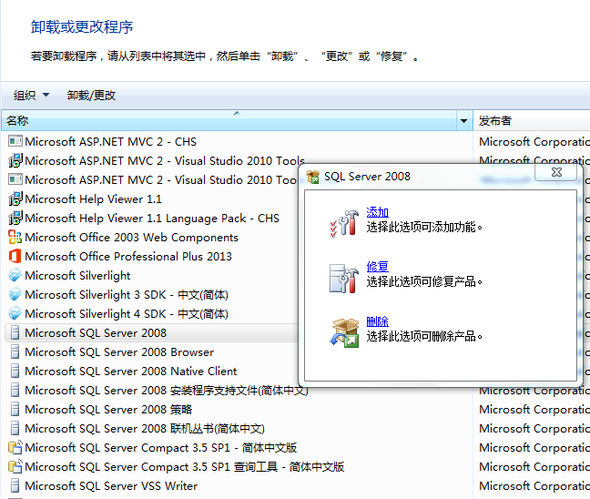

2、进入删除SQL Server 2008，一路下一步下去

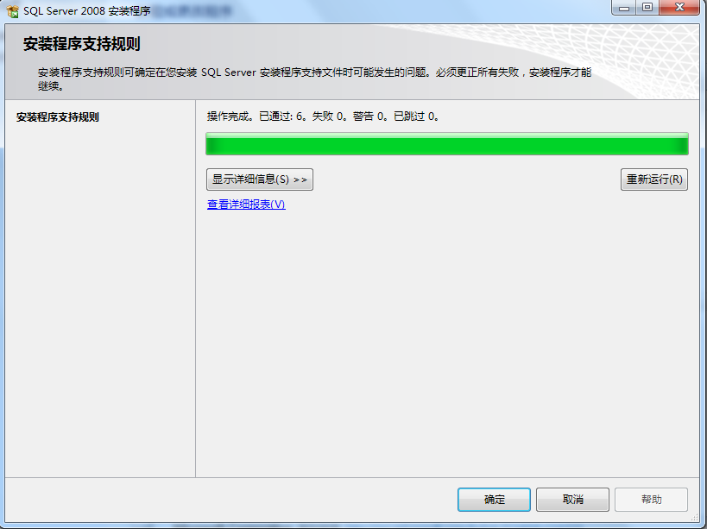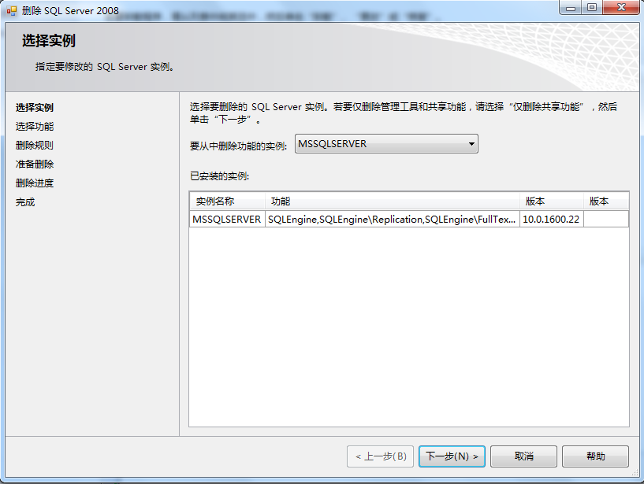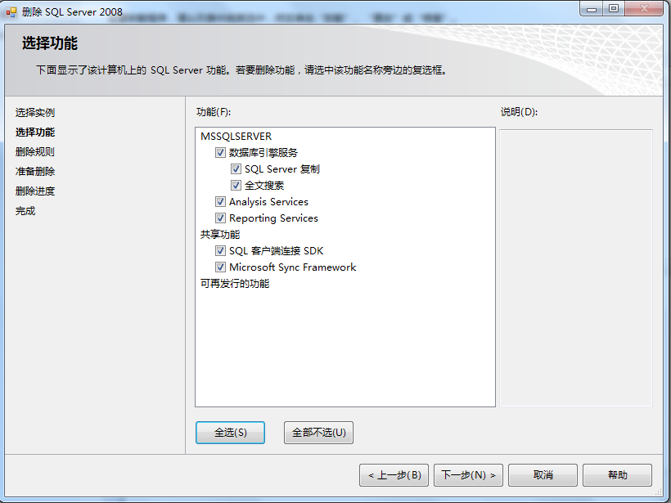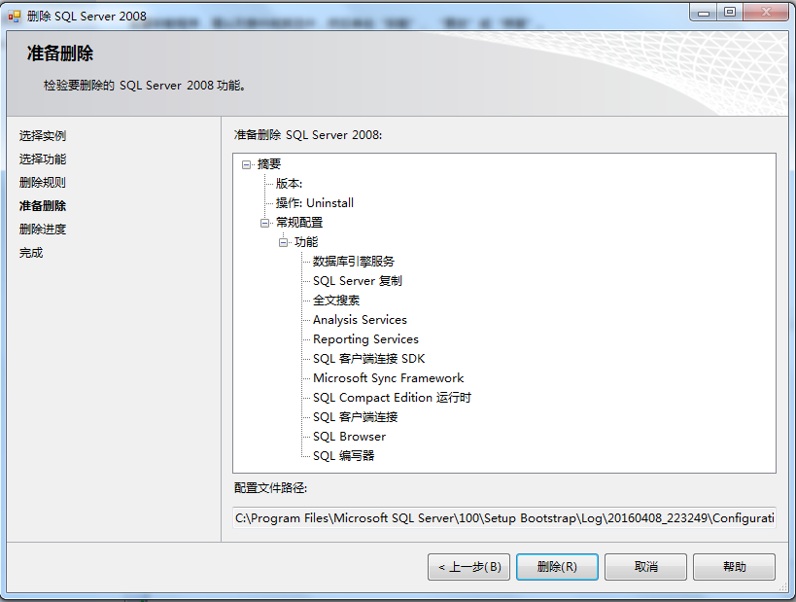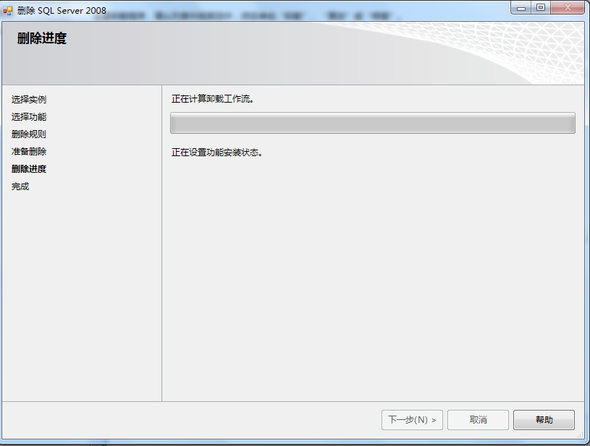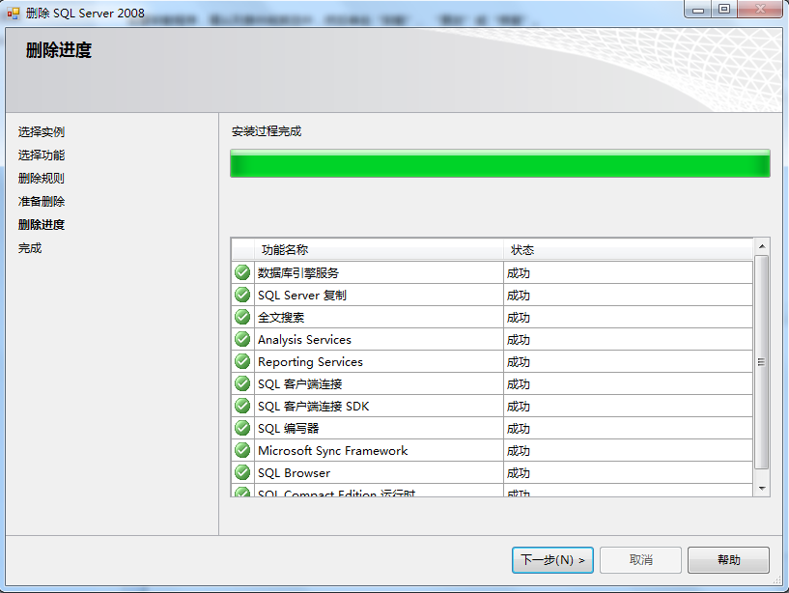

3、在程序和功能中，还有SQL Server 2008相关

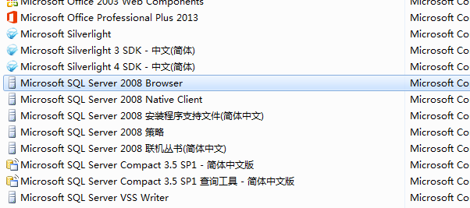

如果前面卸载比较顺利，相关的组件不多，继续删除SQL Server 2008 Native Client等红框中的组件

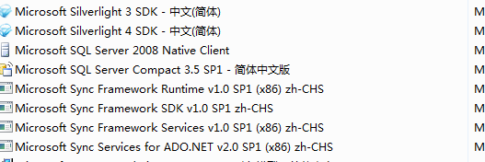

4、如果前面没有卸载干净，下载Windows Installer Clean UP选择SQL Server 2008相关移除

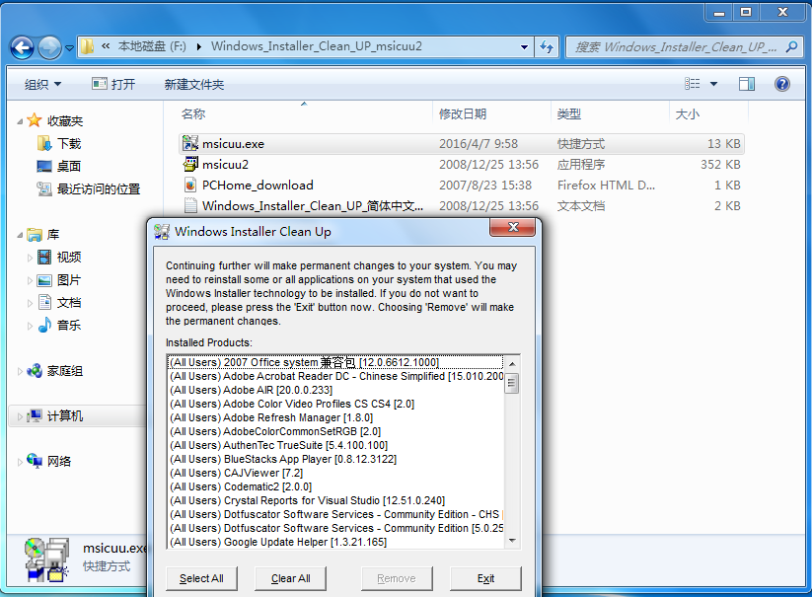

再使用SRVINSTW移除SQL Server 2008相关服务。我后来卸载的时候，在程序和功能卸的就很干净，用不着这两个小工具了。

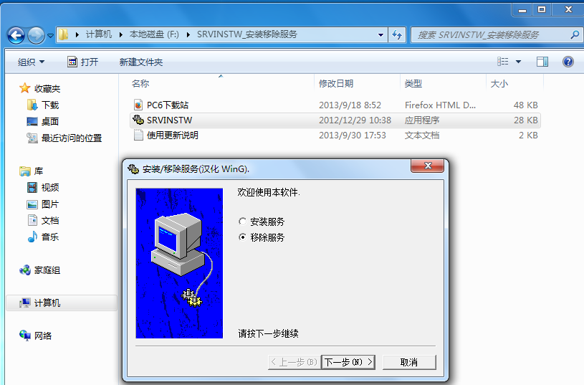

5、清理注册表：开始-运行-regedit.exe

在注册表里找到对应的文件夹，删除

1. HKEY_LOCAL_MACHINE\SOFTWARE\Microsoft\ Microsoft SQL Server
2. HKEY_LOCAL_MACHINE\SOFTWARE\Microsoft\Microsoft SQL Server Native Client 10.0
3. HKEY_LOCAL_MACHINE\SOFTWARE\Microsoft\MSSQLServer
4. HKEY_CURRENT_USER\Software\Microsoft\Microsoft SQL Server

下面是我在网上搜到还需要删除的文件夹，但是我一般就删除上面的文件夹就好。

④ HKEY_LOCAL_MACHINE\SYSTEM\CurrentControlSet\Services\MSSQLServer

⑤ HKEY_LOCAL_MACHINE\SYSTEM\CurrentControlSet\Services\SQLSERVER AGENT

⑥ HKEY_LOCAL_MACHINE\SYSTEM\CurrentControlSet\Services \MSSQLServerADHelper

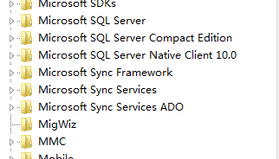

6、找到C盘Program Files里Microsoft SQL Server，Microsoft SQL Server Compact Edition文件夹，删除。如果当初装在别的盘就去相对应的位置找，但C盘Microsoft SQL Server文件夹还要删。删除不顺利用360强力删除。

7、重启计算机

5.4 数据库之间的迁移实战

分享一个跨数据库实现数据传输的简单方法：

今天早上想做这样一件事：想把pg中blog数据库的所有表及表数据全部复制到mysql中的blog数据库中，我使用的是navicat-premium 我首先是使用以下步骤：

1、将pg中blog数据库的数据转储成.sql文件

2、在mysql的blog数据库中运行该.sql文件

可是总是现实失败，给出如下提示：

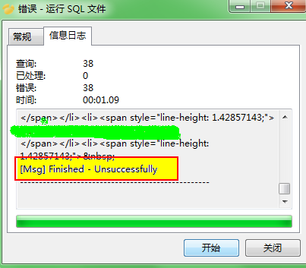

找了半天，发现在往mysql数据库插入数据的时候，所有的值都变成?了，但这不应该成为导致运行sql脚本失败的原因，查了一番后发现网上的大家都说是因为两个数据库之间存在差异，

mysql可能无法识别pg的sql脚本中的一些函数、符号等，下面是百度到的需要在pogresql脚本中修改的地方：

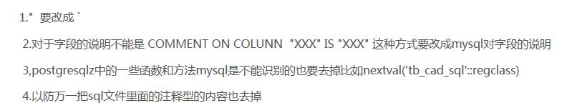

我没有尝试去改脚本，因为我发现了更简单的方法，但我还是觉得有必要尝试一下，这样就能了解更多两种数据库之间的差异性了，下面就先说一下我的方法吧：

**只需要一个navicat-premium工具就好**

1、选中pg中要导入的数据表或表所在的数据库；

只选表就会只操作选中的表；选中数据库就会操作所有数据库中的数据；

2、右击选择数据传输

3、配置传输信息，如下图所示：

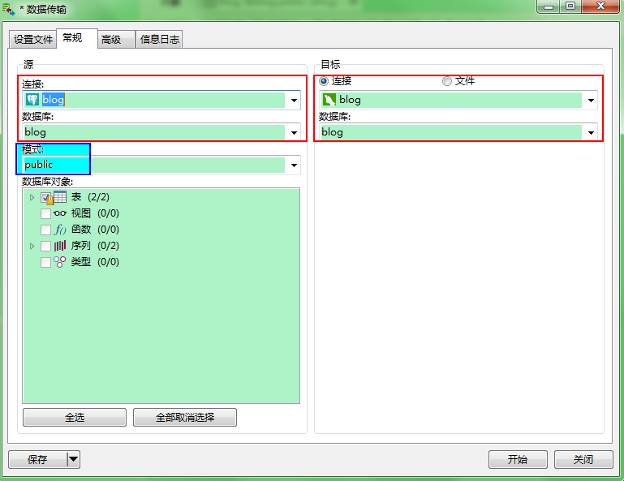

配置信息一目了然，就是源信息和目标信息，但是有一个关键点，就是天蓝色部分的选项，pg数据库所在方一定要选择模式为public，因为：

**pg数据服务器的目录树结构中，表的父级目录是public而不是数据库名；**

**mysql数据库服务器的目录树结构中，表的父级目录就是数据库名；**

如下图所示：

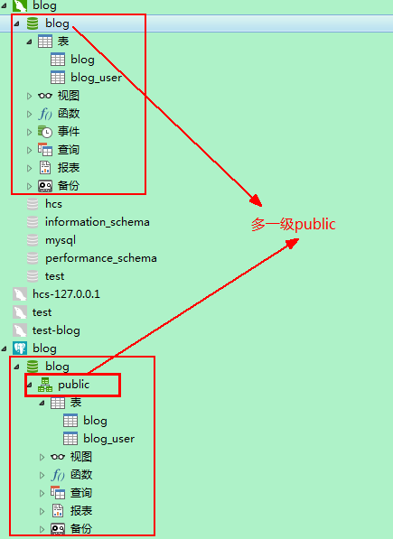

4、配置完点击开始就OK了，如下图所示：

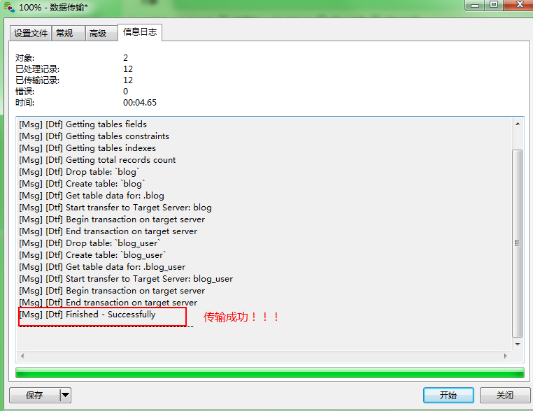

5、查看数据是否一致，完成。